Конспект индивидуального логопедического занятия
(вид занятия: тренировочное)

Тема: Звук «Р»
Приоритетная образовательная область: Речевое развитие
Интеграция образовательных областей:
Социально-коммуникативное
Познавательное развитие
Физическое развитие
Художественно-эстетическое развитие
Цель: закрепление правильного произношения звука «Р» на различном речевом материале, с использование нетрадиционного игрового оборудования.
Задачи:
коррекционно-образовательные:
- закрепить произнесение звука «Р» на различном речевом материале;
коррекционно-развивающие:
- развитие мелкой, артикуляционной моторики, мимической мускулатуры;
-развитие равномерного, продолжительного выдоха, формирование сильной воздушной струи через рот;
-формировать навыки фонематического анализа;
- развитие речевой активности;
- развитие памяти, внимания, мышления;
воспитательные:
- формировать навыки сотрудничества, доброжелательности,
инициативности.
Оборудование: пособие «Артикуляционные крышечки», игра «Горошки», кубики «Звукарик», «Пуговки», «Логопедический», дидактическая игра «Учёная Гусеница», магнитофон, диск с мелодией.

Ход занятия

I. Создание мотивационного поля (организационный момент)
Наши глаза внимательно смотрят.
Наши уши внимательно слушают.
Наши ноги нам не мешают.
Наши руки нам не мешают, а помогают.
1.Игра «Артикуляционные крышечки»
(развитие мелкой и артикуляционной моторики)
Ребенок прищепкой достает крышечки и выполняет упражнение, соответствующее картинке.
2. Игра «Горошки»
(развитие равномерного, продолжительного выдоха, формирование сильной воздушной струи через рот)
- Поиграем и потренируем наше дыхание.
-Что-то спряталось на дне,
Но пока не видно мне.
На горох подую я,
И скажу, что там друзья.
Ребенок дует на горошки, на дне тарелки появляется картинка-собачка.

II. Актуализация знаний и затруднение в образовательной ситуации
- Вспомни, как рычит злая собака? (р-р-р)
- Какой звук напоминает нам рычание собаки? (звук «р»)
- Расскажи секреты правильного произношения звука «р».
(ребенок вспоминает все, что он знает о звуке «р»)
- Ты догадался, какую главную задачу будем решать сегодня на занятии?
(да, будем учиться правильно, произносить звук «р»).

III. Самостоятельное применение знания на практике
- Ты любишь играть в кубики?
- Давай поиграем вместе.
1. Кубик «Звукарик»
- Бросай кубик и изображай как …
- рычит злая собака: р-р-р…- рычит тигр: р-р-р…- трещит будильник: р-р-р…
- работает трактор: р-р-р…- заводится мотор самолета: р-р-р…- едет грузовик: р-р-р…
2. Кубик «Пуговки»
- А теперь потренируемся произносить звук «р» в слогах.
- Столько раз произнеси слог «ра» сколько пуговок выпало на кубе.
- Столько раз произнеси слог «ро» сколько пуговок выпало на кубе.
- Столько раз произнеси слог «ру» сколько пуговок выпало на кубе.
- Столько раз произнеси слог «ры» сколько пуговок выпало на кубе.
3. Кубик «Логопедический»
- Следующее задание:
- Бросаем кубик, называем слово
(рыба, радуга, груша, ворона, топор, помидор);
- Определяем наличие звука «р» в слове;
- Определяем место звука «р» в слове;
- Составляем предложение с данным словом.
4. Пауза-релаксация
(звучит спокойная музыка)
- А теперь, давай отдохнем. А главное, чтобы отдохнуло наше лицо.
Руки кладем на лоб и гладим его, вот так.
Чувствуем, как наше лицо отдыхает, расслабляется.
Следующее упражнение. Руки перевернем и, начиная от бровей поглаживаем лоб вверх, вот так. Ещё раз. Хорошо.
Теперь перевернем ладошки наоборот, чтобы лицо отдохнуло в другую сторону. Погладим.
Следующее упражнение ручки положили на щечки и погладили.
А теперь, чтобы руки отдохнули, встряхнем их.
Отдохнуло лицо и мы отдохнули.
5. Дидактическая игра «Учёная Гусеница»
- А сейчас я расскажу тебе одну историю
(выкладывается гусеница, по ходу рассказа убираются части туловища)
- В одном далеком-далеком лесу жила-была Гусеничка, которая очень любила лакомиться стихами. Только вот беда, в её насекомом мире все стихи кончились. Бедная Гусеничка ничего не ела, ходила очень голодная, и в конце концов от неё осталась одна голова.
- Давай, поможем ей вырасти большой, и выучим для неё стихи.
Ребенок по очереди берет кружки от большого к маленькому. Рассматривает картинку, неторопливо выразительно читает стихотворение. Прочитав правильно, составляет гусеницу.
- Красить комнаты пора
Приглашаем маляра.
Он приходит в новый дом
С яркой краской и ведром.


- Барабанщик очень занят.
Барабанщик барабанит.
Та-ра-ра, та-ра-ра….
На прогулку нам пора!

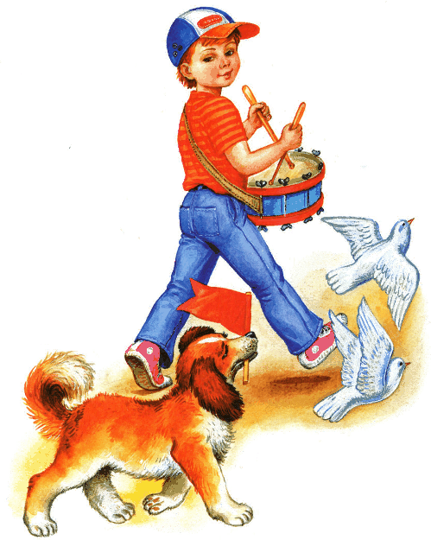

- Мы ходили на базар,
Там купили красный шар.



- В небе гром, гроза,
Закрывай глаза.
Дождь прошёл, трава блестит.
В небе радуга стоит.



IV. Рефлексия (итог)
- Молодец! Наше занятие подошло к концу.
- Какой звук учились правильно произносить?
- Удалось ли тебе его произносить правильно?
- Какая игра тебе понравилась?
- За что ты себя похвалишь?

